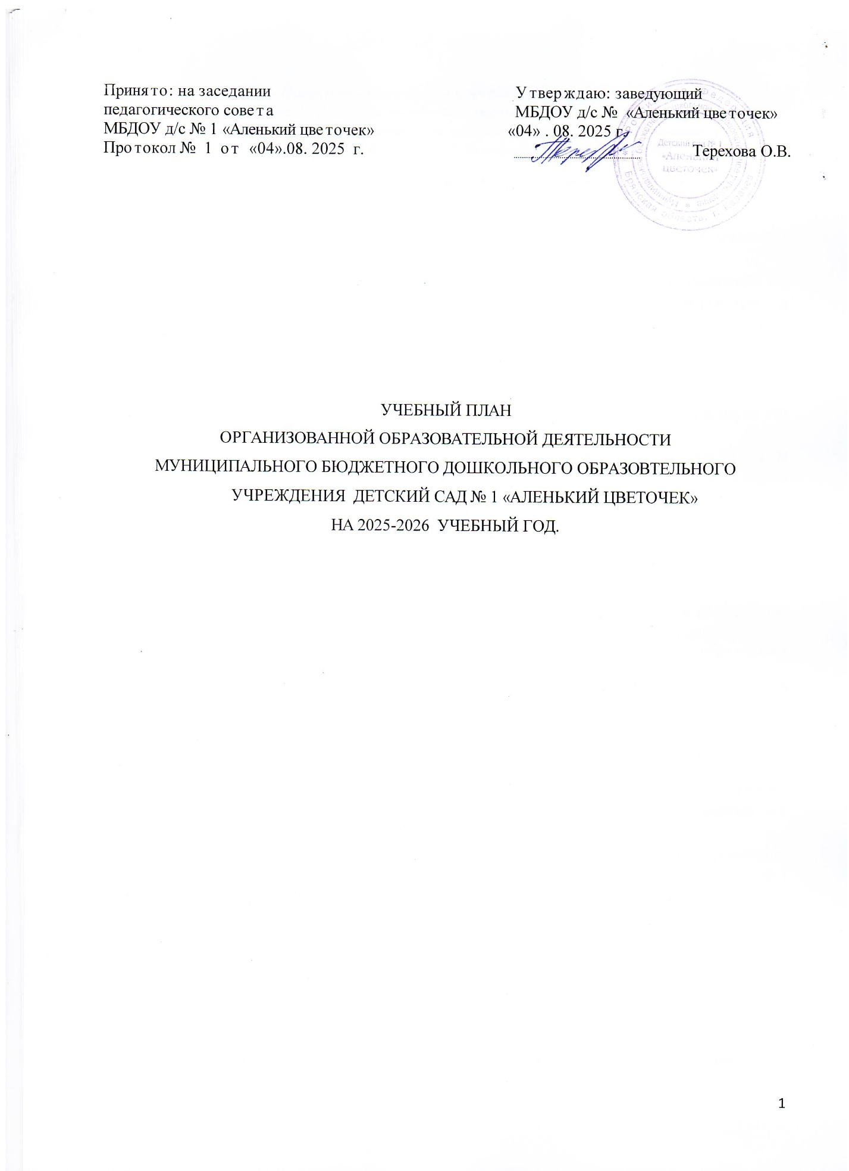

Пояснительная записка к учебному плану МБДОУ
детский сад № 1 «Аленький цветочек», реализующего ФОП ДОУ на основе инновационной общеобразовательной программы дошкольного образования под редакцией Н.Е. Веракса, Т.С. Комаровой, М.А. Васильевой.
Нормативной базой для составления учебного плана являются следующие документы:
- Федеральным законом от 29.12.2012г. № 273-ФЗ «Об образовании в Российской Федерации»;
- Приказом Министерства образования и науки Российской Федерации от 30.08.2013г № 1014 «Об утверждении порядка организации и осуществления образовательной деятельности по основным общеобразовательным программам – образовательным программам дошкольного образования»;
- Федеральным государственным образовательным стандартом дошкольного образования (Приказ Министерства образования и науки РФ от 17 октября 2013г. № 1155;
- Приказ Министерства образования и науки РФ от 30 августа 2013 г. N 1014 "Об утверждении Порядка организации и осуществления образовательной деятельности по основным общеобразовательным программам - образовательным программам дошкольного образования"
- Постановление Главного государственного санитарного врача РФ от 15 мая 2013 г. N 26 "Об утверждении СанПиН 2.4.1.3049-13 "Санитарно-эпидемиологические требования к устройству, содержанию и организации режима работы дошкольных образовательных организаций"
- Письмо Министерства образования и науки РФ от 5 августа 2013 г. N 08-1049 "Об организации различных форм присмотра и ухода за детьми"
- Федеральная образовательная программа дошкольного образования (приказ Министерства просвещения РФ от 25 ноября 2022 г.№ 1028
- Приказ Минпросвещения России от 25 ноября 2022 г. № 1028 «Об утверждении федеральной образовательной программы дошкольного образования» (Зарегистрировано в Минюсте России 28 декабря 2022 г. № 71847)
- Уставом Муниципального бюджетного дошкольного образовательного учреждения детский сад № 1 «Аленький цветочек» города Карачева, утвержден Постановление администрации Карачевского района от 03.12.2015 года № 1930.
- Образовательной программой дошкольного образования муниципального бюджетного дошкольного образовательного учреждения детский сад № 1 «Аленький цветочек» г.Карачева

Учебный план МБДОУ № 1 «Аленький цветочек» составлен в соответствии с образовательной программой дошкольного образования (далее – ОП ДО). В структуре учебного плана выделены две части: инвариантная и вариативная.
Инвариантная часть реализует обязательную часть ОП ДО в основу, которой положена инновационная программа "От рождения до школы" под редакцией Н.Е. Вераксы, Т.С. Комаровой, М.А. Васильевой. Реализуется через образовательные области:
«Физическое развитие» реализуется через виды деятельности:
• «Формирование начальных представлений о здоровом образе жизни» интегрируется в блок «Физическая культура» и ежедневно реализуется через образовательную деятельность в режимных моментах.
• «Физическая культура» - осуществляются 2 раза в неделю с детьми от 2 до 3 лет; 3 раза в неделю с детьми от 3 до 7 лет, одно из которых для детей в возрасте от 5 до 7 лет проводится на свежем воздухе.
«Социально-коммуникативное развитие» реализуется через виды деятельности:
• «Формирование основ безопасности»
• «Социализация, развитие общения, нравственное воспитание»
• «Ребенок в семье и сообществе, патриотическое воспитание»
• «Самообслуживание, самостоятельность, трудовое воспитание» интегрируются в блоки «Физическая культура», «Ознакомление с миром природы», «Развитие речи», «Художественная литература», «Подготовка к обучению грамоте», «Рисование», «Лепка», «Аппликация», «Музыка» и ежедневно реализуются через образовательную деятельность в режимных моментах.
«Познавательное развитие» реализуется через виды деятельности:
• «Развитие познавательно-исследовательской деятельности»
• «Приобщение к социокультурным ценностям» интегрируются в блок «Ознакомление с миром природы» и ежедневно реализуются через образовательную деятельность в режимных моментах
• «Формирование элементарных математических представлений» - осуществляется 1 раз в неделю с детьми от 3 до 6 лет, 2 раза в неделю с детьми от 6 до 7 лет
• «Ознакомление с окружающим миром» - осуществляется 1 раз в неделю с детьми от 3 до 7 лет
«Речевое развитие» реализуется через виды деятельности:
• «Художественная литература» - осуществляется 1 раз в неделю для детей от 2 до 3 лет, 1 раз в две недели с детьми от 3 до 7 лет;
• «Развитие речи» - осуществляется 1 раз в неделю для детей от 2 до 3 лет, 1 раз в две недели с детьми от 3 до 7 лет;
• «Обучение грамоте» - осуществляется 1 раз в неделю для детей от 5 до 7 лет
«Художественно-эстетическое развитие» реализуется через виды деятельности:
• «Рисование» - осуществляется 1 раз в неделю с детьми от 2 до 7лет;
• «Лепка» - осуществляется 1 раз в неделю с детьми от 2 до 3 лет, 1 раз в две недели с детьми от 3 до 5 лет, 1 раз в неделю с детьми от 5 до 7 лет;
• «Аппликация» - осуществляется 1 раз в две недели с детьми от 3 до 7 лет;
• «Конструирование» - осуществляется … раз в две недели с детьми от 2 до 5 лет через образовательную деятельность в режимных моментах, … раз в две недели с детьми от 5 до 7 лет;
• «Музыка» - осуществляется 2 раза в неделю детьми от 2 до 7 лет.
Вариативная часть направлена на реализацию регионального компонента, учитывает направление ДОУ «Нравственно-эстетическое воспитание детей» целью которого является – гармоническое развитие ребенка как основа формирования будущей личности, создание условий для развития духовности, патриотизма, эстетичности, социализации, сохранения и укрепления физического и психологического здоровья детей дошкольного возраста, представлена парциальными программами и дополнительным образованием (кружки):
Дополнительные программы:
1. «Мой край родной» разработана творческой группой МО МБДОУ д/с № 1 «Аленький цветочек», реализуется в рамках кружковой деятельности со средней группы;
2. Дополнительная общеобразовательная общеразвивающая программа «Мультстудия Мульт-лаборатория», составили Кольцова С.В., Федорская Т.А.
3. «Экономическое воспитание дошкольников: формирование предпосылок финансовой грамотности (примерная парциальная образовательная программа дошкольного образования), одобрена решением Федерального учебно-методического объединения по общему образованию (протокол от 20.05.2015 г. № 2/15), авторы-составители: Шатова А.Д., Аксенова Ю.А., Кириллов И.Л., Давыдова В.Е., Мищенко И.С.
Обе части учебного плана реализуются во взаимодействии друг с другом, органично дополняя друг друга, и направлены на всестороннее физическое, социально-коммуникативное, познавательное, речевое, художественно-эстетическое развитие детей.
Основными задачами планирования являются:
- Реализация ФГОС дошкольного образования в условиях дошкольного учреждения.
- Регулирование объема образовательной нагрузки.
- Построение воспитательно-образовательного процесса осуществляется через учебный план, рассчитанный на 36 рабочих недель.
Организация воспитательной работы в МБДОУ по основным направлениям: патриотическое, социальное, познавательное, физическое и оздоровительное, трудовое, этико-эстетическое;
Распределение непосредственно образовательной деятельности основано на принципах:
- соблюдение права воспитанников на дошкольное образование;
- дифференциации и вариативности, которое обеспечивает использование в педагогическом процессе модульный подход;
- соотношение между инвариантной (не более 60% от общего времени, отводимого на освоение основной образовательной программы дошкольного образования) и вариативной (не более 40 % от общего нормативного времени, отводимого на основании основной общеобразовательной программы дошкольного образования) частями учебного плана;
- сохранение преемственности между инвариантной (обязательной) и вариативной (модульной) частями;
- интеграции образовательных областей в соответствии с возрастными возможностями и особенностями воспитанников;
- отражение специфики ДОУ:
а) учет особенностей возрастной структуры – в ДОУ функционирует 6 групп.
- ориентирование на реализацию образовательной услуги.
Объем учебной нагрузки в течение недели соответствует санитарно-эпидемиологическим требованиям к устройству, содержанию и организации режима работы в дошкольных образовательных учреждениях «Санитарно – эпидемиологические правила и нормативы СанПиН 2.4.1.3049-13.
Максимально допустимый объем недельной образовательной нагрузки, включая реализацию дополнительных образовательных программ, для детей дошкольного возраста составляет: для детей раннего возраста (от 2 до 3 лет) – 1 час 40 минут, в младшей группе (дети четвертого года жизни) - 2 часа 45 мин., в средней группе (дети пятого года жизни) - 4 часа, в старшей группе (дети шестого года жизни) - 6 часов 15 минут, в подготовительной (дети седьмого года жизни) - 8 часов 30 минут.
Продолжительность непрерывной непосредственно образовательной деятельности для детей раннего возраста от 2 до 3 лет длительность не должна превышать 10 минут (образовательная деятельность осуществляется в первую и вторую половину дня по 8-10 минут), для детей 4-го года жизни - не более 15 минут, для детей 5-го года жизни - не более 20 минут, для детей 6-го года жизни - не более 25 минут, а для детей 7-го года жизни - не более 30 минут. Максимально допустимый объем образовательной нагрузки в первой половине дня в младшей и средней группах не превышает 30 и 40 минут соответственно, а в старшей и подготовительной 45 минут и 1,5 часа соответственно. В середине времени, отведенного на непрерывную образовательную деятельность, проводят физкультминутку. Перерывы между периодами непрерывной образовательной деятельности - не менее 10 минут.
Непосредственно образовательная деятельность с детьми старшего дошкольного возраста может осуществляться во второй половине дня после дневного сна, но не чаще 2 - 3 раз в неделю. Ее продолжительность должна составлять не более 25 - 30 минут в день. В середине непосредственно образовательной деятельности статического характера проводят физкультминутку.
Учебная нагрузка определена с учетом необходимого требования - соблюдение минимального количества обязательной образовательной деятельности на изучение каждой образовательной области, которое определено в инвариантной части учебного плана, и предельно допустимая нагрузка.
ДОУ работает в режиме пятидневной рабочей недели, длительность пребывания детей в ДОУ составляет 12 часов.
В ДОУ функционирует 6 общеобразовательных групп дневного пребывания, укомплектованных в соответствии с возрастными нормами. Из них:
· группа раннего возраста с 2 до 3 лет - 1 группа;
· вторая младшая группа с 3 до 4 лет – 1 группа;
· вторая младшая группа с 3 до 4 лет – 2 группа;
· средняя группа с 4 до 5 лет - 1 группа;
· старшая группа с 5 до 6 лет - 1 группа;
· подготовительная к школе группа с 6 до 7 лет - 1 группа.
№ п/п | Возрастные группы детей | Реализуемые программы:  - комплексные;  - парциальные;  - дополнительное образование; | Продолжительность непрерывной непосредственно образовательной деятельности. Обьем недельной образовательной нагрузки.
1 | Группа раннего возраста  (2-3 года) | Образовательная программа программа дошкольного образования МБДОУ детский сад № 1 «Аленький цветочек» г.Карачева, разработанная на основе ФОП ДО.  «От рождения до школы» инновационная программа дошкольного образования под редакцией Н,Е. Вераксы, Т.С. Комаровой, М.А. Васильевой, М., Мозака-Синтез, 2022 г.  Рабочая программа музыкального руководителя для детей (автор музыкальный руководитель Бессонова А.Н..), разработанная с учетом требований ФОП ДО и на основе образовательной программы дошкольного образования МБДОУ д/с № 1 «Аленький цветочек»;  Дорогою добра. Парциальная программа Л. Коломойченко. Издательство «Сфера»,2021.  Программа «Познаю себя» М.В. Корепанова, Е.В. Харламова. Методические рекомендации к программе социально-личностного развития детей дошкольного возраста. Образовательная система «Школа - 2100», «Детский сад 2100», М.: «Баласс», 2019.  Программа «В мире детских эмоций» Т.А. Данилина, В.Я. Зедгенидзе, Н.М. Степина, Айрис-пресс, 2008. | 8-10 минут  Всего: 1 ч. 32 мин.
2 | Вторая младшая группа  (3-4 года) | Образовательная программа программа дошкольного образования МБДОУ детский сад № 1 «Аленький цветочек» г.Карачева, разработанная на основе ФОП ДО.  «От рождения до школы» инновационная программа дошкольного образования под редакцией Н,Е. Вераксы, Т.С. Комаровой, М.А. Васильевой, М., Мозака-Синтез, 2022 г.  Рабочая программа музыкального руководителя для детей (автор музыкальный руководитель Бессонова А.Н..), разработанная с учетом требований ФОП ДО и на основе образовательной программы дошкольного образования МБДОУ д/с № 1 «Аленький цветочек»;  Дорогою добра. Парциальная программа Л. Коломойченко. Издательство «Сфера»,2021.  Программа «Познаю себя» М.В. Корепанова, Е.В. Харламова. Методические рекомендации к программе социально-личностного развития детей дошкольного возраста. Образовательная система «Школа - 2100», «Детский сад 2100», М.: «Баласс», 2019.  Программа «В мире детских эмоций» Т.А. Данилина, В.Я. Зедгенидзе, Н.М. Степина, Айрис-пресс, 2008. | 15 минут  Всего: 2 ч. 45 мин.
3 | Средняя группа  (4-5 лет) | Образовательная программа программа дошкольного образования МБДОУ детский сад № 1 «Аленький цветочек» г.Карачева, разработанная на основе ФОП ДО.  «От рождения до школы» инновационная программа дошкольного образования под редакцией Н,Е. Вераксы, Т.С. Комаровой, М.А. Васильевой, М., Мозака-Синтез, 2022 г.  Рабочая программа музыкального руководителя для детей (автор музыкальный руководитель Бессонова А.Н..), разработанная с учетом требований ФОП ДО и на основе образовательной программы дошкольного образования МБДОУ д/с № 1 «Аленький цветочек»;  Дорогою добра. Парциальная программа Л. Коломойченко. Издательство «Сфера»,2021.  Программа «Познаю себя» М.В. Корепанова, Е.В. Харламова. Методические рекомендации к программе социально-личностного развития детей дошкольного возраста. Образовательная система «Школа - 2100», «Детский сад 2100», М.: «Баласс», 2019.  Программа «В мире детских эмоций» Т.А. Данилина, В.Я. Зедгенидзе, Н.М. Степина, Айрис-пресс, 2008.  Приобщение детей к истокам русской народной культуры» О.Л. Князевой, М.Д. Маханевой.  ♣ «Юный эколог» С.Н. Николаевой  ♣ «Основы безопасности детей дошкольного возраста» Н.Н. Авдеевой, Н.Л. Князевой, Р.Б. Стѐркиной.  ♣Мир Без Опасности. Парциальная программа И. Лыковой. Издательский дом «Цветной мир», 2017.  ♣Программа «Познаю себя» М.В. Корепанова, Е.В. Харламова. Методические рекомендации к программе социально-личностного развития детей дошкольного возраста. Образовательная система «Школа - 2100», «Детский сад 2100», М.: «Баласс», 2019.  ♣ Программа «Цветик-семицветик» 3 - 4 лет, 4 - 5 лет, 5 - 6 лет, 6 - 7 лет, под редакцией Н. Куражевой, издательство «Речь», 2021. | 20 минут  Всего: 3 ч.40 мин.
4 | Старшая группа  (5-6 лет) | Образовательная программа программа дошкольного образования МБДОУ детский сад № 1 «Аленький цветочек» г.Карачева, разработанная на основе ФОП ДО.  «От рождения до школы» инновационная программа дошкольного образования под редакцией Н,Е. Вераксы, Т.С. Комаровой, М.А. Васильевой, М., Мозака-Синтез, 2022 г.  Рабочая программа музыкального руководителя для детей (автор музыкальный руководитель Бессонова А.Н..), разработанная с учетом требований ФОП ДО и на основе образовательной программы дошкольного образования МБДОУ д/с № 1 «Аленький цветочек»;  Дорогою добра. Парциальная программа Л. Коломойченко. Издательство «Сфера»,2021.  Программа «Познаю себя» М.В. Корепанова, Е.В. Харламова. Методические рекомендации к программе социально-личностного развития детей дошкольного возраста. Образовательная система «Школа - 2100», «Детский сад 2100», М.: «Баласс», 2019.  Программа «В мире детских эмоций» Т.А. Данилина, В.Я. Зедгенидзе, Н.М. Степина, Айрис-пресс, 2008.  Рабочая программа «Мой край родной» разработана методистом и творческой группой МО МБДОУ д/с № 1 «Аленький цветочек»;  Дополнительная общеобразовательная общеразвивающая программа «Мультстудия Мульт-лаборатория», составили Кольцова С.В., Федорская Т.А. | 20-25 минут  Всего: 6 часов
5 | Подготовительная группа  (6-7 лет) | Основная общеобразовательная программа дошкольного образования МБДОУ детский сад № 1 «Аленький цветочек»;  Рабочая программа воспитания для детей дошкольного возраста МБДОУ д/с № 1 «Аленький цветочек»;  «От рождения до школы» общеобразовательная программа дошкольного образования под редакцией Н,Е. Вераксы, Т.С. Комаровой, М.А. Васильевой, М., Мозака-Синтез, 2015 г.  Л.В. Куцакова «Конструирование и художественный труд в детском саду. Программа и конспекты занятий». М., «ТЦ Сфера» , 2017 г.  Программа экологического воспитания Николаева С.Н. «Юный эколог» М., Мозаика-Синтез, 2015 г.  «Основы безопасности детей дошкольного возраста». Авдеева Н.Н., Князева О.Л., Стеркина Р.В., М., Мозаика-Синтез, 2012 г.  Примерная парциальная образовательная программа дошкольного образования, авторы – составители Шатова А.Д., Аксенова Ю.А.  Рабочая программа музыкального руководителя для детей (автор музыкальный руководитель Бессонова А.Н..), 2018 год срок реализации 2017-2022 гг;  Рабочая программа «Мой край родной» разработана методистом и творческой группой МО МБДОУ д/с № 1 «Аленький цветочек»;  «Экономическое воспитание дошкольников: формирование предпосылок финансовой грамотности (примерная парциальная образовательная программа дошкольного образования), одобрена решением Федерального учебно-методического объединения по общему образованию (протокол от 20.05.2015 г. № 2/15), авторы-составители: Шатова А.Д., Аксенова Ю.А., Кириллов И.Л., Давыдова В.Е., Мищенко И.С.  Дополнительная общеобразовательная общеразвивающая программа «Мультстудия Мульт-лаборатория», составили Кольцова С.В., Федорская Т.А. | 30 минут  Всего: 8 часов
6 | Вторая подготовительная группа  (6-7 лет) | Образовательная программа программа дошкольного образования МБДОУ детский сад № 1 «Аленький цветочек» г.Карачева, разработанная на основе ФОП ДО.  «От рождения до школы» инновационная программа дошкольного образования под редакцией Н,Е. Вераксы, Т.С. Комаровой, М.А. Васильевой, М., Мозака-Синтез, 2022 г.  Рабочая программа музыкального руководителя для детей (автор музыкальный руководитель Бессонова А.Н..), разработанная с учетом требований ФОП ДО и на основе образовательной программы дошкольного образования МБДОУ д/с № 1 «Аленький цветочек»;  Дорогою добра. Парциальная программа Л. Коломойченко. Издательство «Сфера»,2021.  Программа «Познаю себя» М.В. Корепанова, Е.В. Харламова. Методические рекомендации к программе социально-личностного развития детей дошкольного возраста. Образовательная система «Школа - 2100», «Детский сад 2100», М.: «Баласс», 2019.  Программа «В мире детских эмоций» Т.А. Данилина, В.Я. Зедгенидзе, Н.М. Степина, Айрис-пресс, 2008.  Рабочая программа «Мой край родной» разработана методистом и творческой группой МО МБДОУ д/с № 1 «Аленький цветочек»; | 30 минут  Всего: 8 часов

